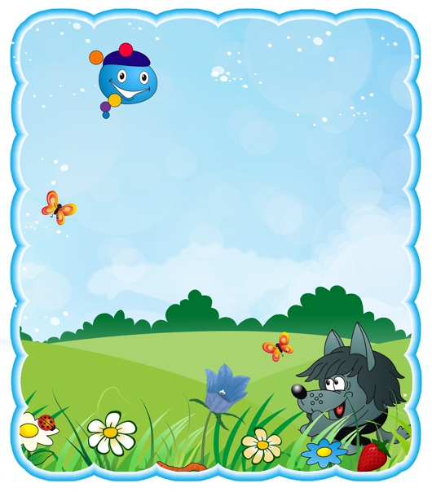

МУНИЦИПАЛЬНОЕ ДОШКОЛЬНОЕ ОБРАЗОВАТЕЛЬНОЕ БЮДЖЕТНОЕ УЧРЕЖДЕНИЕ
ДЕТСКИЙ САД КОМБИНИРОВАННОГО ВИДА «СНЕГУРОЧКА»
ГОРОДСКОГО ОКРУГА ГОРОД СИБАЙ
РЕСПУБЛИКИ БАШКОРТОСТАН

Паспорт группы № 2
«Капитошка»

Воспитатели:
Манапова Разиля Мизатулловна
Янтилина Алина Ирековна

г. Сибай
Содержание
- Паспорт группы
- Пояснительная записка
- Информация о воспитателях группы
- Информационная справка о раздевальной комнате
- Информационная справка о групповой комнате
- Информационная справка о спальной комнате
- Информационная справка об умывальной комнате
- Развивающая предметно – пространственная среда
- Методическая литература
- Картотеки

Пояснительная записка

Группа - центр жизнедеятельности воспитанников детского дошкольного учреждения.
Центром всей методической работы группы является развивающая предметно – пространственная среда. Ей принадлежит ведущая роль в укреплении психофизического здоровья ребёнка и его всестороннего развития, а также повышении компетентности родителей в вопросах воспитания и обучения детей. Группа – это копилка лучших традиций, поэтому задача воспитателя – сделать накопленный опыт живым, доступным, уметь творчески переносить его в работу с детьми, так организовать работу группы, чтобы воспитанники чувствовали себя в нём, как у себя дома.
Условиями полноценности функционирования группы является его методическое и организационное обеспечение, соответствующее современным требованиям, а также необходимое техническое оснащение и оборудование и пособия, а также игрового материала для детей.
В группе работают два воспитателя, назначенные заведующим детского сада.
Задачи группы:
- Заключается в создании такой образовательной среды в учреждении, где бы полностью был реализован творческий потенциал воспитанника.
- Его задачей является оказание своевременной квалифицированной конкретной консультативно – методической помощи педагогам и родителям по вопросам развития, обучения и воспитания, а так же адаптации детей.
- Побуждать педагогов к совершенствованию профессионального мастерства, квалификации и общего образовательного уровня.
- Создание условий для творческой работы детей, совершенствования их знаний, умений, навыков.
Профилактическая работа предусматривает:
- Обучение и развитие детей и их родителей.
- Обобщение и распространение передового педагогического опыта в детском образовательном учреждении.
- Подготовка методического обеспечения для осуществления образовательного процесса.
- Координация деятельности группы и семьи в обеспечении всестороннего непрерывного развития воспитанников.
- Своевременное предупреждение нарушений в становлении личности, развитии интеллекта и эмоционально – волевой сферы ребенка.
- Формирование у детей, родителей или лиц их заменяющих, навыков и умений согласно программы, используя разные формы работы: лекции, беседы, тренинги, игры, праздники, досуги и т.д.
- Анализ качества работы с целью создания условий для обеспечения позитивных изменений в развитии личности воспитанников через повышение компетенции родителей.
Консультативная работа включает:
- консультирование родителей по проблемам обучения и воспитания детей;
- консультирование родителей по их запросам.
Особенности организации развивающей предметно – пространственной среды для детей дошкольного возраста.
Развивающая предметно – пространственная среда группы организована с учётом возможности для детей играть, заниматься любимым делом индивидуально или отдельными подгруппами. Было спланировано гибкое зонирование развивающей предметно – пространственной среды с учётом детских интересов и индивидуальных потребностей. Пособия, игрушки при этом располагаются так, чтобы не мешать свободному перемещению детей. Нами подобраны соответствующие возрасту и потребностям детей игрушки и игры. В течение года регулярно обновляется игровой материал.
Строгое соблюдение требований безопасности развивающей предметно – пространственной среды для жизни и здоровья ребёнка: соответствие детской мебели, игрового и дидактического материалов возрастным и санитарно – гигиеническим требованиям. Важно, чтобы всё содержание образовательного процесса способствовало неуклонному развитию познавательной и эмоциональной сферы детей, обогащение личного опыта, самостоятельности и давало ребёнку ощущение единой дружной семьи и радости общения со сверстниками и взрослыми в детском саду.
Образовательная область – это структурная единица содержания образования, представляющая определенное направление развития и образования детей. В федеральном государственном образовательном стандарте дошкольного образования представлено пять образовательных областей: социально-коммуникативное развитие, познавательное развитие, речевое развитие, художественное - эстетическое развитие, физическое развитие. Каждая из образовательных областей реализует определенные задачи:

- Образовательная область «Социально-коммуникативное развитие»
- усвоение норм и ценностей, принятых в обществе, включая моральные и нравственные ценности;
- развитие общения и взаимодействия ребенка со взрослыми и сверстниками;
- становление самостоятельности, целенаправленности и саморегуляции собственных действий;
- развитие социального и эмоционального интеллекта, эмоциональной отзывчивости, сопереживания;
- формирование готовности к совместной деятельности со сверстниками;
- формирование уважительного отношения и чувства принадлежности к своей семье и к сообществу детей и взрослых;
- формирование позитивных установок к различным видам труда и творчества;
- формирование основ безопасного поведения в быту, социуме, природе.

- Образовательная область «Речевое развитие»
- владение речью как средством общения и культуры;
- обогащение активного словаря; развитие связной, грамматически правильной диалогической и монологической речи;
- развитие речевого творчества; развитие звуковой и интонационной культуры речи, фонематического слуха;
- знакомство с книжной культурой, детской литературой, понимание на слух текстов различных жанров детской литературы;
- формирование звуковой аналитико-синтетической активности как предпосылки обучения грамоте.

- Образовательная область «Познавательное развитие»
- развитие интересов детей, любознательности и познавательной мотивации;
- формирование познавательных действий, становление сознания;
- развитие воображения и творческой активности;
- формирование первичных представлений о себе, других людях, объектах окружающего мира, о свойствах и отношениях объектов окружающего мира (форме, цвете, размере, материале, звучании, ритме, темпе, количестве, числе, части и целом, пространстве и времени, движении и покое, причинах и следствиях и др.);
- формирование первичных представлений о малой родине и Отечестве, представлений о социокультурных ценностях нашего народа, об отечественных традициях и праздниках, о планете Земля как общем доме людей, об особенностях ее природы, многообразии стран и народов мира.

- Образовательная область «Художественно-эстетическое развитие»
- развитие предпосылок ценностно-смыслового восприятия и понимания произведений искусства (словесного, музыкального, изобразительного), мира природы; становление эстетического отношения к окружающему миру;
- формирование элементарных представлений о видах искусства;
- восприятие музыки, художественной литературы, фольклора;
- стимулирование сопереживания персонажам художественных произведений;
- реализация самостоятельной творческой деятельности детей (изобразительной, конструктивно-модельной, музыкальной и другие).

- Образовательная область «Физическое развитие»
- приобретение опыта в двигательной деятельности детей;
- развитие координации и гибкости, способствующих правильному формированию опорно-двигательной системы организма, развитию равновесия, координации движения, крупной и мелкой моторики обеих рук, а также правильному, не наносящему ущерба организму, выполнению основных движений (ходьба, бег, мягкие прыжки, повороты в обе стороны);
- формирование начальных представлений о некоторых видах спорта;
- овладение подвижными играми с правилами;
- становление целенаправленности и саморегуляции в двигательной сфере;
- становление ценностей здорового образа жизни, овладение его элементарными нормами и правилами (в питании, двигательном режиме, закаливании, при формировании полезных привычек и другие).

Информационный лист
Ф.И.О. педагога группы: Манапова Разиля Мизатулловна
Год рождения: 1989 г
Должность: воспитатель
Образование: высшее педагогическое
Стаж работы
Общий: 12 лет
В должности: 12 лет



Информационный лист
Ф.И.О. педагога группы: Янтилина Алина Ирековна
Год рождения: 1992 г
Должность: воспитатель
Образование: высшее незаконченное
Стаж работы
Общий: 8 лет
В должности: 4 года


Информационный лист
Ф.И.О. Мухина Римма Рамилевна
Год рождения: 1974
Должность: младший воспитатель
Образование: средне – специальное
Стаж работы
Общий: 29

В должности: 8
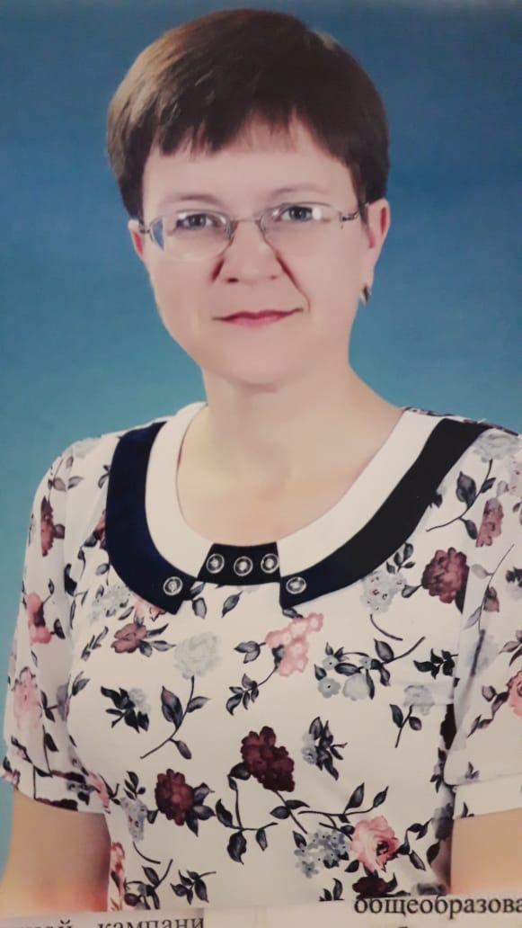

Информационная справка о раздевальной комнате
Общая площадь: 16,4 кв.м.
Освещение: 4 плафона по 1 лампе
Напольное покрытие: деревянное, крашенное
Наличие дневного света: 1 окно
Мебель: шкаф для детской одежды: 4 – х местный 6 шт., 3 – х местный 1 шт.; банкетка 1 шт., скамейки 2 шт.
Дополнительные средства для дизайна интерьера: тюль 1 шт.; карниз 1 шт.
Цель: организация благоприятных условий для коммуникативного общения детей и взрослых, закрепления у воспитанников навыков самообслуживания.
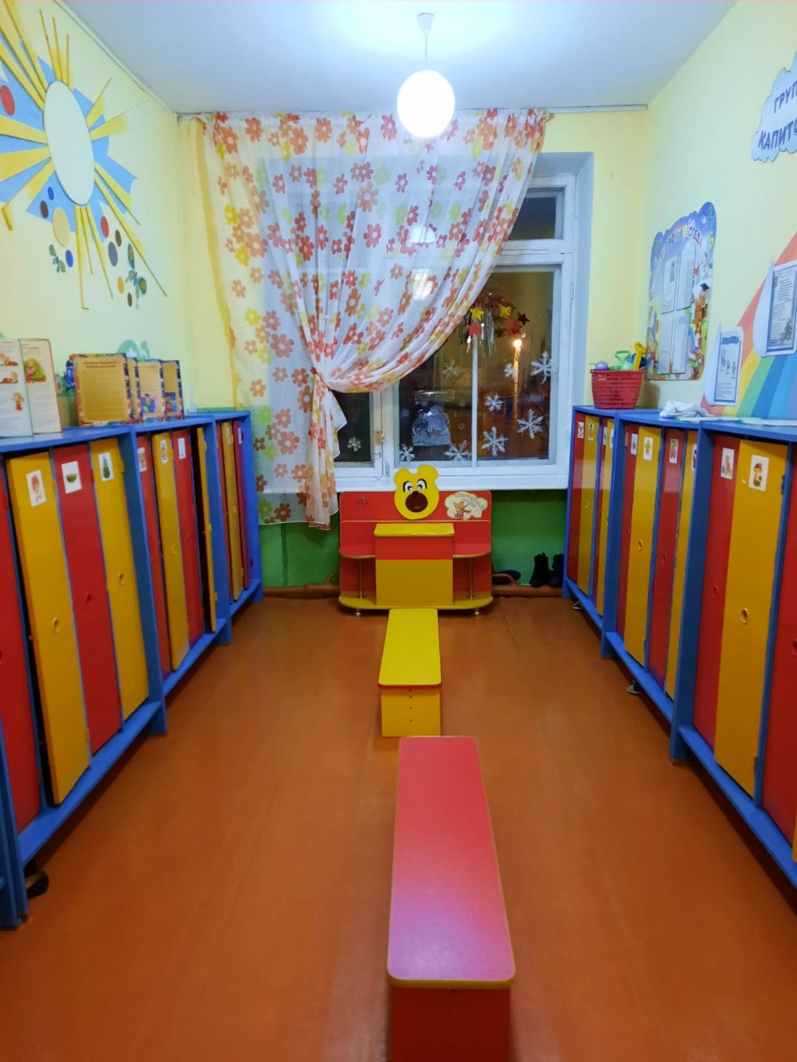

Информационная справка о групповой комнате
Общая площадь: 47,7 кв.м.
Освещение: 6 люстр по 3 лампы
Напольное покрытие: линолеум
Наличие дневного света: 2 больших окна
Эвакуационный выход (балконная дверь) – 1 шт.
Мебель: стол детский 8 шт.; стул детский 25 шт.
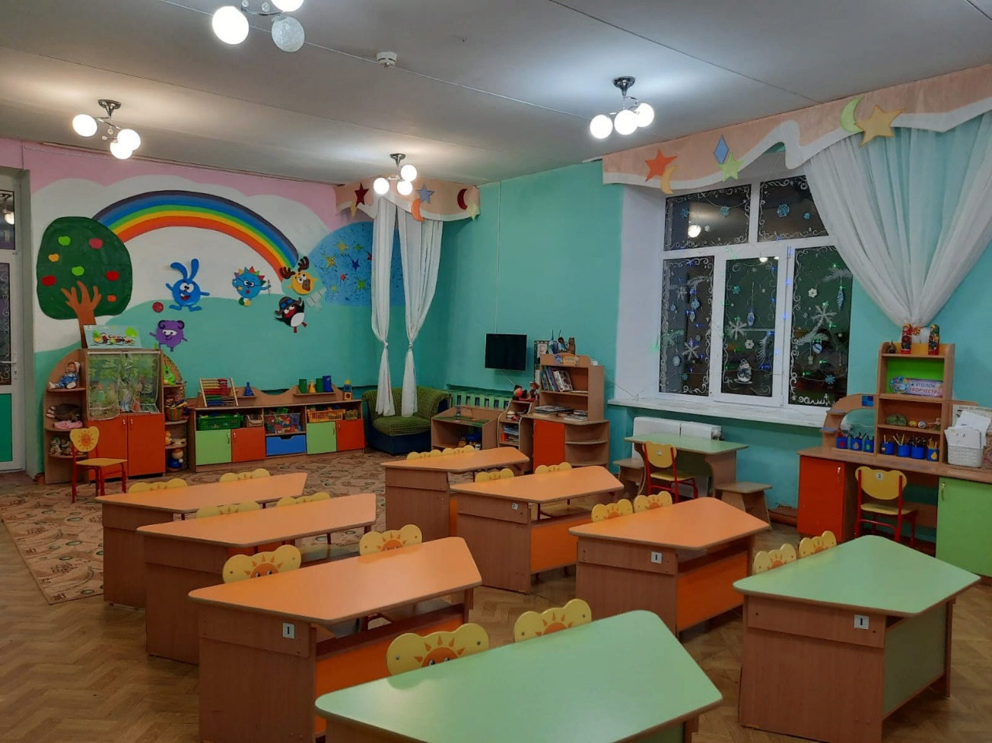
Дополнительные средства для дизайна интерьера: ламбрекены – 2 шт.; палас 1 шт.; доска; кашпо 6 шт.; карниз 2 шт.; мольберт 1 шт.; набор кукольной мебели.; набор детской мебели: кухонный уголок, парикмахерская, уголок ряженья, театральный уголок, магазин, уголок для творческой деятельности, уголок патриотического воспитания, книжный уголок, уголок настольных игр, шкаф для деревянного конструктора, уголок дежурного, уголок настроения.
Цель: оборудование группы для полноценного развития и комфортных условий пребывания детей в детском саду.
Информационная справка о спальной комнате
Общая площадь: 33,7 кв.м
Освещение: 1 плафон 1 лампа
Напольное покрытие: деревянное, крашенное
Наличие дневного света: 1 большое окно, 2 маленьких окна
Мебель: детские кровати 9 штук 3 – х ярусные; стул взрослый 1 шт., стол письменный 1 шт., шкаф 1 шт.
Дополнительные средства для дизайна интерьера:
- постельное белье – 27 комплекта
- матрасы – 27 шт.
- покрывало – 27 шт.
- тюль 3 шт.
- список детей на кровати.
- комнатный термометр.
Цель: создание благоприятной обстановки для удовлетворения потребности детей в здоровом дневном отдыхе.

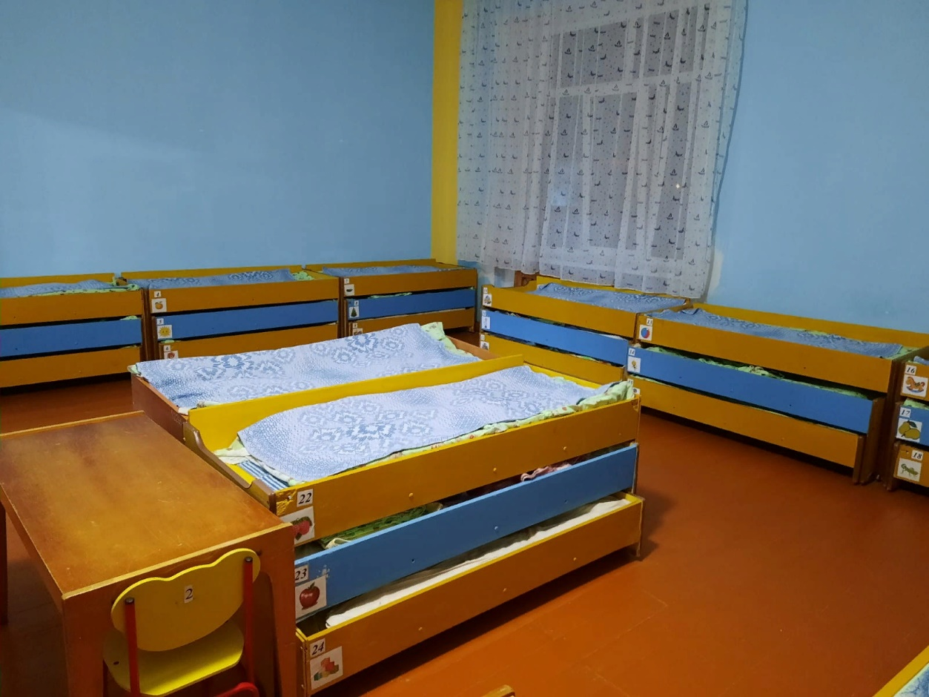

Информационная справка об умывальной комнате
Общая площадь: туалет 3,5 кв.м, умывальная: 6,7 кв.м.
Освещение: 2 плафона по 2 лампы
Напольное покрытие: кафель
Наличие дневного света: 1 окно
Дополнительные средства для дизайна интерьера:
- Раковины – 3 шт.
- Унитазы – 3 шт.
- Шкафчики для полотенец – 3 шт.
- Список детей на полотенца.
- Дозаторы с мылом – 3 шт.
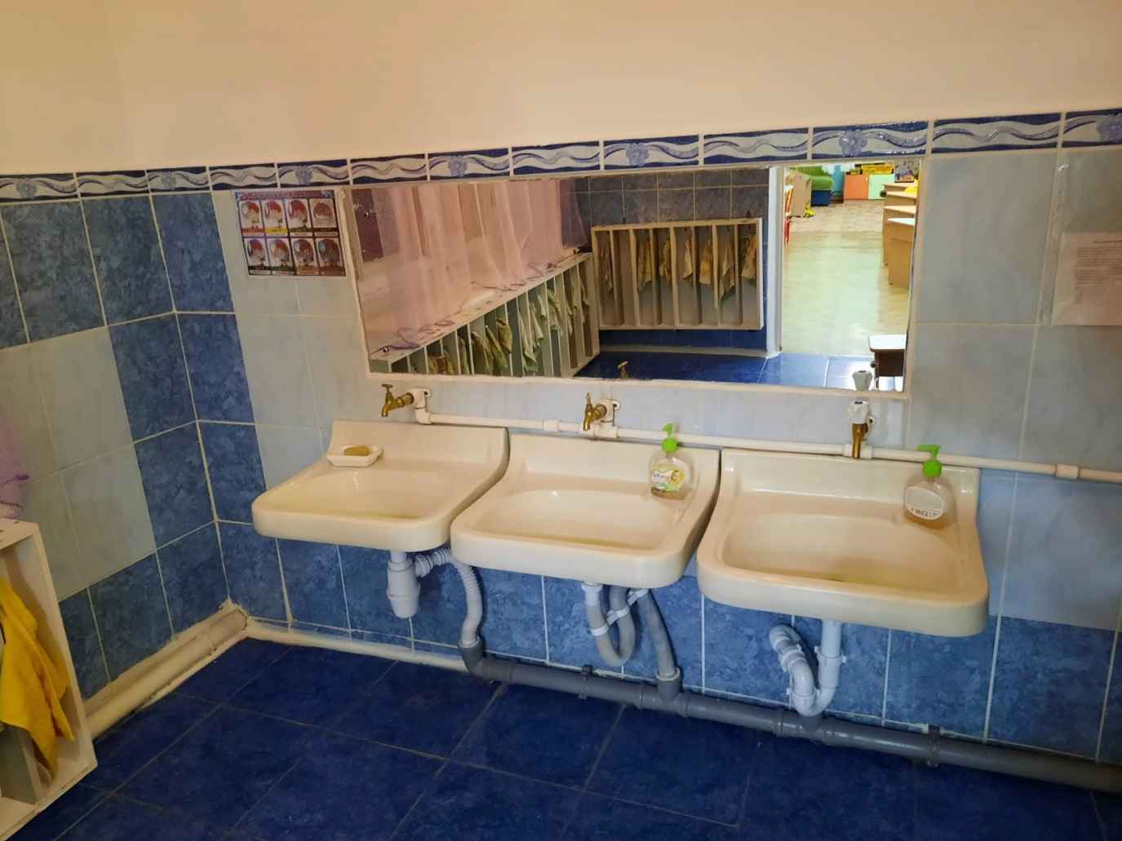
Цель: создание условий для формирования у детей культурно – гигиенических навыков.
Предметно-пространственная развивающая среда
Цель: создание условий для сохранения и укрепления физического и психического здоровья воспитанников, творческого и интеллектуального развития, обеспечение условий для личностного и гармоничного роста.
«Уголок безопасности»
Наименование
Книги «Правила поведения для воспитанных детей», «Чтобы не было беды», Л.Н.Толстой «Пожарная собака Булька»,
Развивающие карточки: «Транспорт», «Безопасность», «Пожарная безопасность», «Хорошо-плохо» и др.
Наглядные пособия: «Азбука безопасности», «Опасные предметы», «Безопасность на дороге», «Не играй с огнем», «Безопасность на воде».
Полотно с изображением дорог, пешеходных переходов.
Макеты домов, деревьев, светофоров и др.
Игровой дидактический материал: «Учим дорожные знаки», «Как избежать неприятностей?», «Безопасность на дороге», лото «Дорожные знаки».
Наглядно-иллюстративный материал (транспорт, дорожные знаки и др.)
Лэпбук «Пожарная безопасность»
Атрибуты для сюжетно-ролевых игр с пожарной и дорожной тематикой.
Мелкий и специальный транспорт
Раскраски, лабиринты по основам пожарной жизнедеятельности.
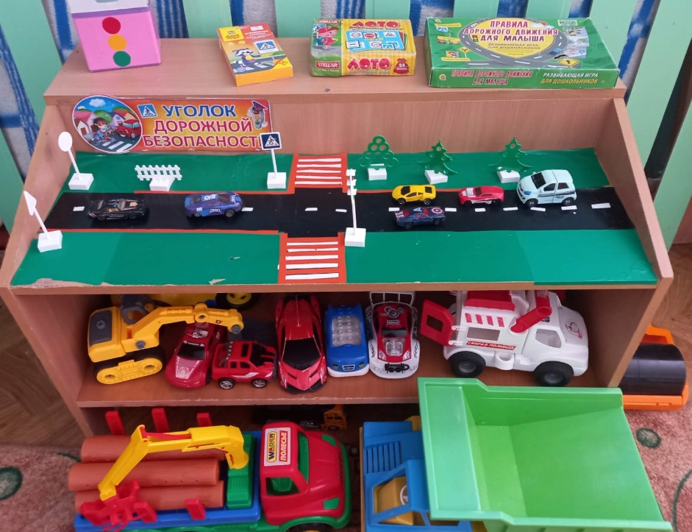

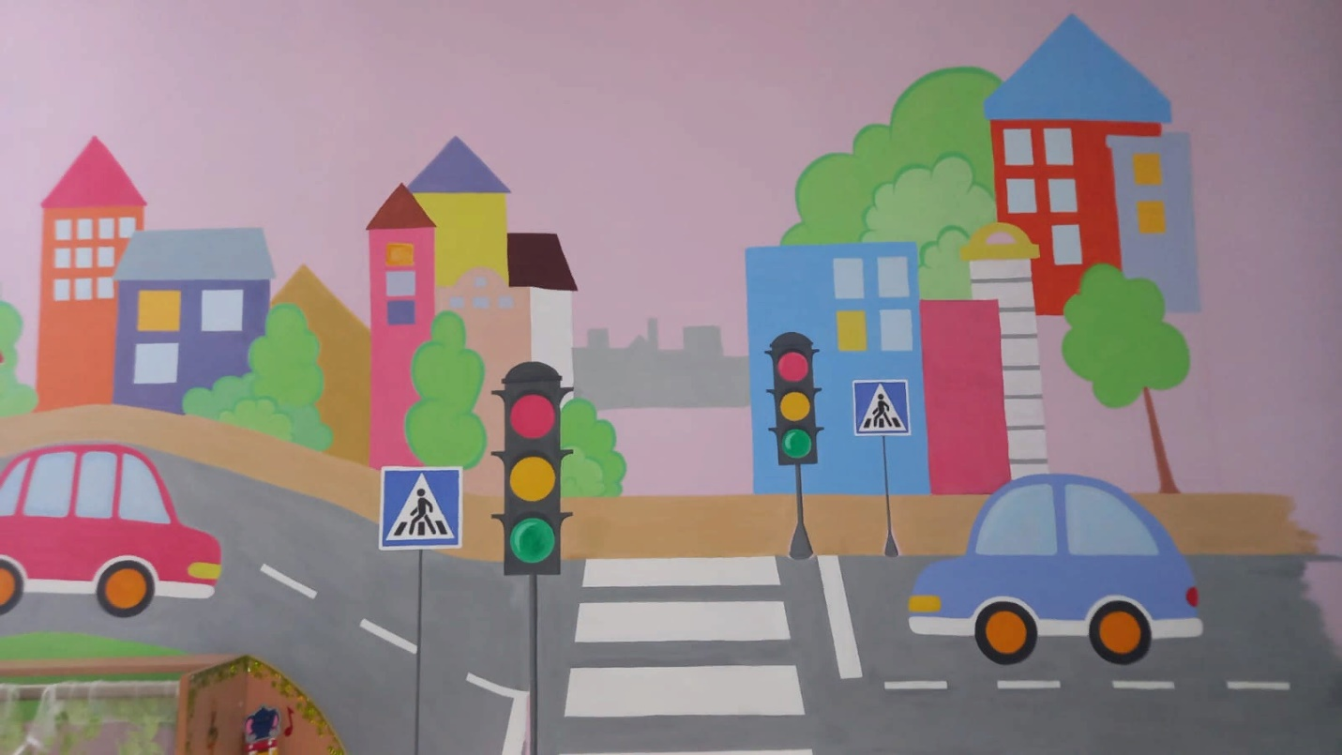

Стена в группе «Капитошка» оформлена в «ПДД» стиле

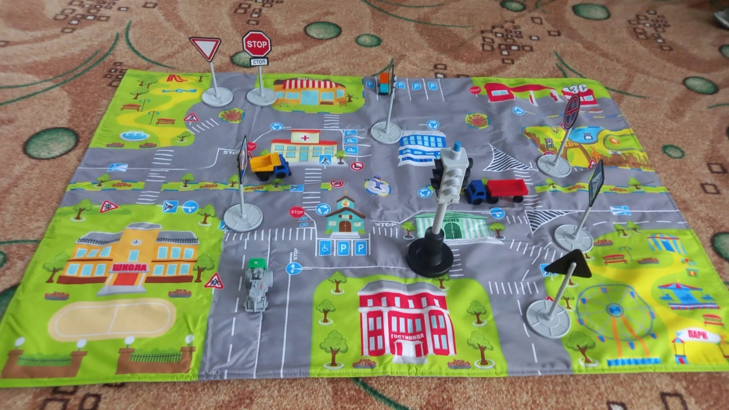

«Уголок конструирования»
Наименование
Строительный материал
Игрушки для обыгрывания построек
Конструкторы из серии «Лего»
Напольные конструкторы
Плоскостные конструкторы
Деревянные конструкторы
Мозаики
Пазлы разные
Танграмм
Счетные палочки
Бумага, природный и бросовый материал
Наглядные пособия «Схемы конструирования», «Роль конструирования в жизни дошкольников», «Стихи о конструкторе».
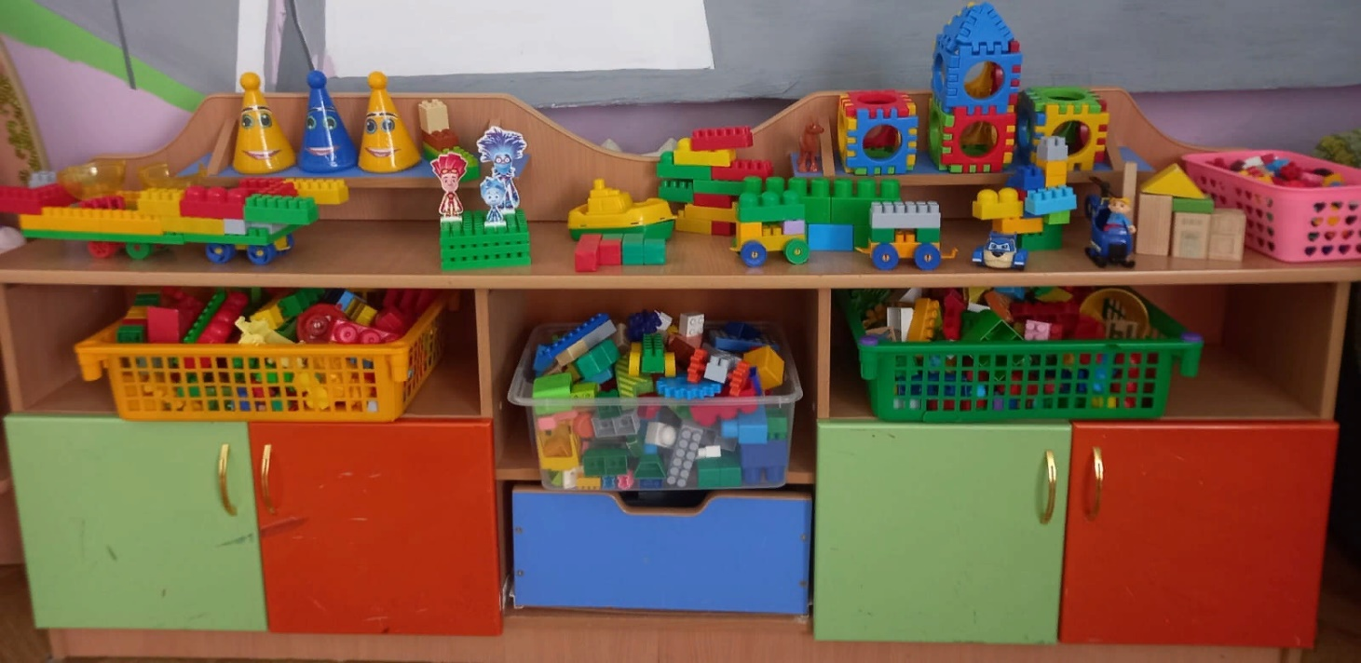

«Уголок уединения»
Наименование
Ширма
Мягкое кресло

«Уголок театрализованной деятельности»
Наименование
Атрибуты в соответствии с содержанием творческих имитационных и хороводных игр-импровизаций:
- маски и эмблемы животных, сказочных героев
- маски любимых литературных персонажей
- элементы костюмов литературных и сказочных персонажей, животных
Атрибуты для постановки 3-4 сказок: «Колобок», «Репка», «Кот, петух и лиса», «Рукавичка».
Разнообразные виды театров:
- настольный театр (кукол, плоскостных фигурок)
- театр на фланелеграфе
- стержневой театр, театр ложек
- пальчиковый театр
- куклы театра би-ба-бо
Оснащение для игр-драматизаций и инсценировок по сказкам и литературным произведениям, соответствующим данному возрасту:
- маски
- элементы костюмов и атрибуты, соответствующие текстам обыгрываемых произведений
- настольная ширма
- простейшие декорации
Наборы мелких игрушек для элементарных режиссерских игр:
- животные
- растения
- куклы
- солдатики
- предметы обихода
- транспорт
Для развития эмоциональной сферы детей картинки, фотографии и игрушки с ярко выраженными эмоциональными состояниями взрослых и детей
Для создания музыкального фона в процессе театрально-игровой деятельности:
- музыкальные игрушки – бубен, металлофон, трещотки, деревянные коробочки

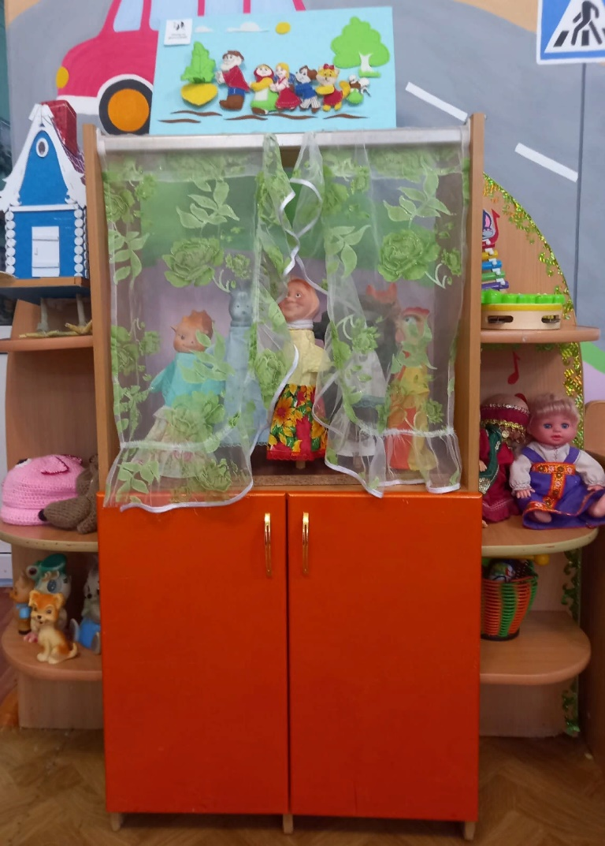

«Уголок чтения»
Наименование
Детские книги по программе и любимые книги детей, детские журналы, энциклопедии, книги по интересам
Сюжетные картинки по темам недели, по программе
Портреты писателей и поэтов
Книжки-раскраски, цветные карандаши, бумага
Рисунки детей к литературным произведениям

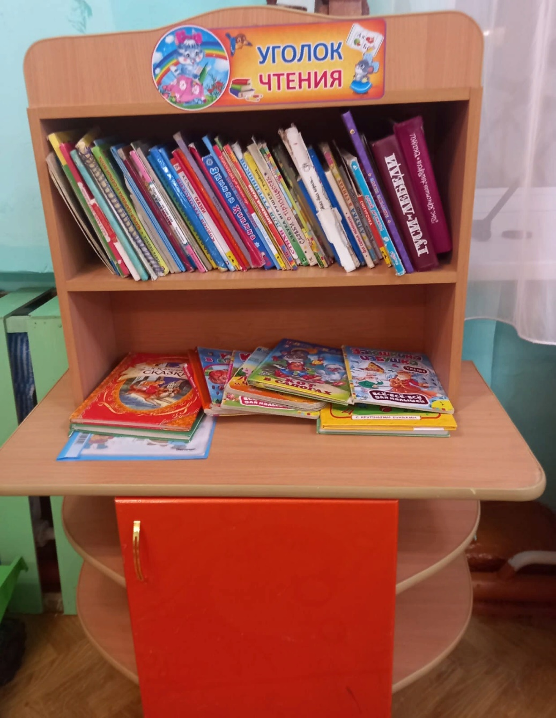

«Уголок сюжетно – ролевых игр»
Наименование
Настольные игры:
- Игры на составление целого из частей
- Шашки
- Домино
- Игры на установление взаимосвязи между предметами
- Игры для совершенствования грамматического строя
- Логико-математические игры
- Игры с мелким конструктором
Сюжетно-ролевые игры: «Дочки-матери», «Семья», «Магазин», «Больница», «Аптека», «Почта», «Салон красоты», «Зоопарк» и др.
Атрибуты для сюжетно-ролевых игр.
Наборы «Маленький доктор», «Салон красоты» …
Детская мебель: столик, стулья, кровать для кукол.
Детская мебель: «Парикмахерская», «Кухонный уголок», «Домик для кукол»
Игрушечная посуда.
Куклы в одежде мальчиков и девочек, разных размеров.
Комплекты одежды и постельных принадлежностей для кукол
Машины: грузовые и легковые, спецтранспорт
Кондитерские и хлебобулочные изделия
Набор детских бытовых инструментов
Набор игрушек домашних и диких животных
Наборы игрушек, изображающих птиц, рыб, насекомых
Наборы овощей и фруктов
Предметы-заместители

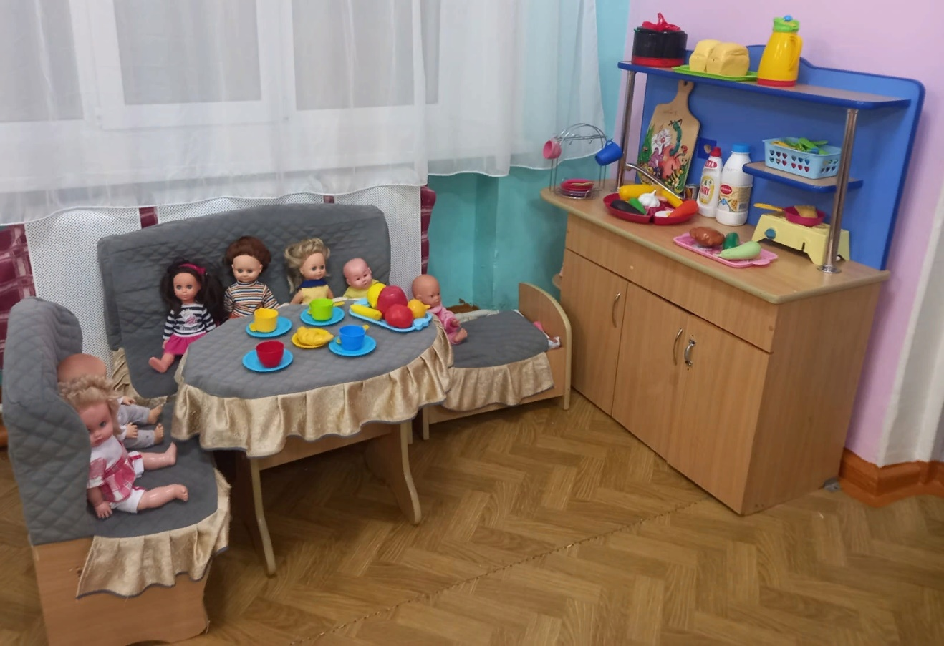

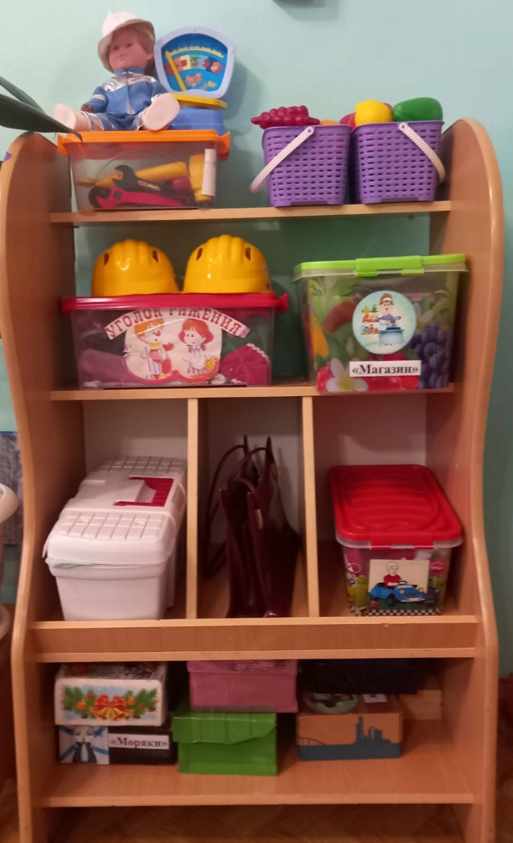

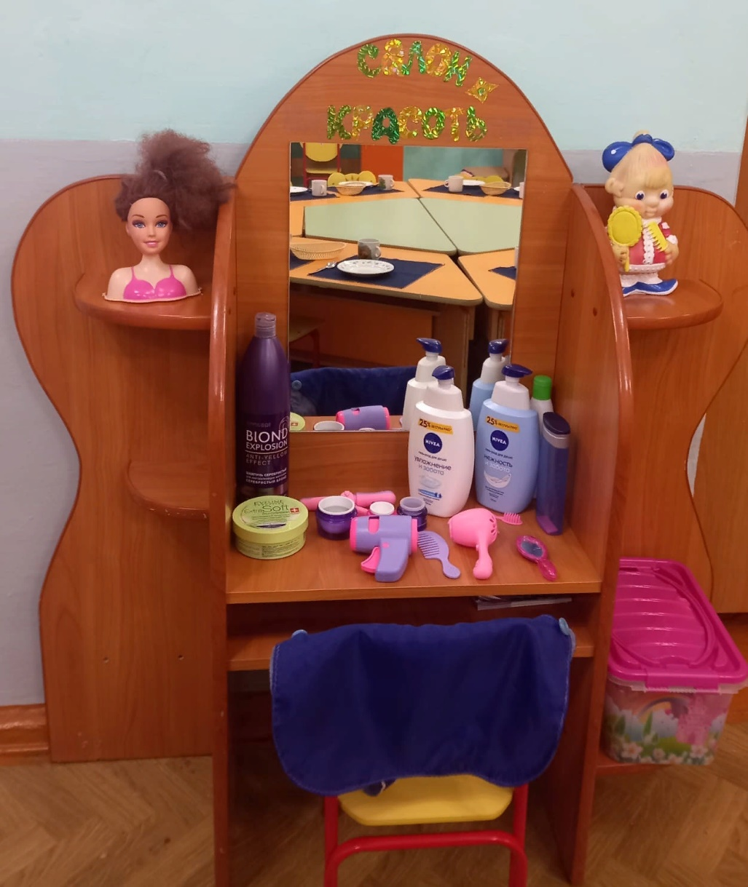

«Уголок Грамотейки»
Наименование.
Магнитная доска.
Материал для звукового и слогового анализа и синтеза и синтеза предложений (разноцветные фишки, магниты, флажки и др.)
Настольный алфавит, настенный алфавит, азбука в картинках,
Таблицы по обучению грамоте с рисунками.
Алгоритмы, звуковые схемы, мнемотаблицы, предметные картинки.
Заготовки для штриховки, кодирования, трафареты, перфокарты для подготовки руки к письму, игры для развития ручной ловкости.
Дидактический материал для изображения букв (верёвочки, проволочки, пластилин, камушки, шнурки и т. д.)
Художественная литература для чтения по слогам крупными буквами.
Дидактические игры для совершенствования навыков языкового анализа и синтеза («Азбука-лото» (карточки с буками заполняются фишками с предметами, названия которых начинаются на эти буквы, «Составь слово. Домино» (из карточек складывается изображение и его название, «Буква за буквой»(ребусы, «Сложи слово»(игра учит выделять первый звук в слове, соотносить звук и букву, читать "зашифрованные" сообщения, «Занимательная азбука» (к карточкам с буквами надо подобрать карточки с изображением предметов на эти буквы, «Слоговое лото»(подобрать карточку со слогом, с которого начинается слово или подобрать предмет, на слог.) и др.
Наглядно-дидактический и демонстрационный материал: таблицы по обучению грамоте с рисунками, «Обучение грамоте», «Ступеньки грамоты», «Грамматика в картинках»; «Множественное число»; «Многозначные слова»; «Один – много»; «Словообразование»; «Ударение».
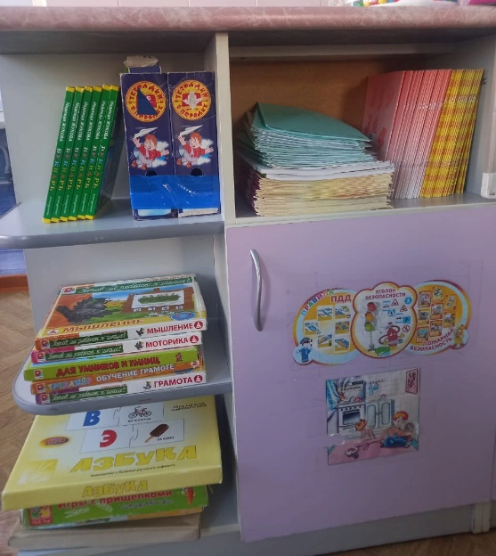

«Патриотический уголок»
Наименование.
Уголок СВО – лэпбук «Наши родители участники СВО».
Российский флаг, флаг Республики Башкортостан, герб РФ и РБ, портрет Президента РФ и главы РБ, и другие символики России
Глобус, географический атлас для детей
Куклы в национальных костюмах
Учебники «Моя Родина- Россия», стихи, скороговорки, рассказы, сказки русского и башкирского народа.
Дидактический материал «Российская армия», «День Победы» и др.
Наглядные пособия «История России», «Истоки патриотизма» и др.
Предметы ДПИ
Альбомы-раскраски «Государственные праздники России», «Башкирская национальная одежда», «Народные промыслы» и др.
Альбомы: «Моя семья», «Наш детский сад», «Мой родной поселок», Родословные древа детей.
Книги, знакомящие детей с разнообразием древних ремесел, материалами, орудиями.
Книги, альбомы с русскими народными сказками, потешками, прибаутками.
Фотографии с изображением народных и государственных праздников.
Иллюстрации с изображением животных наших лесов, природы в разное время года, деревья, цветы, характерные для края;
Поделки из бросового и природного материала, сделанные руками детей и взрослых.

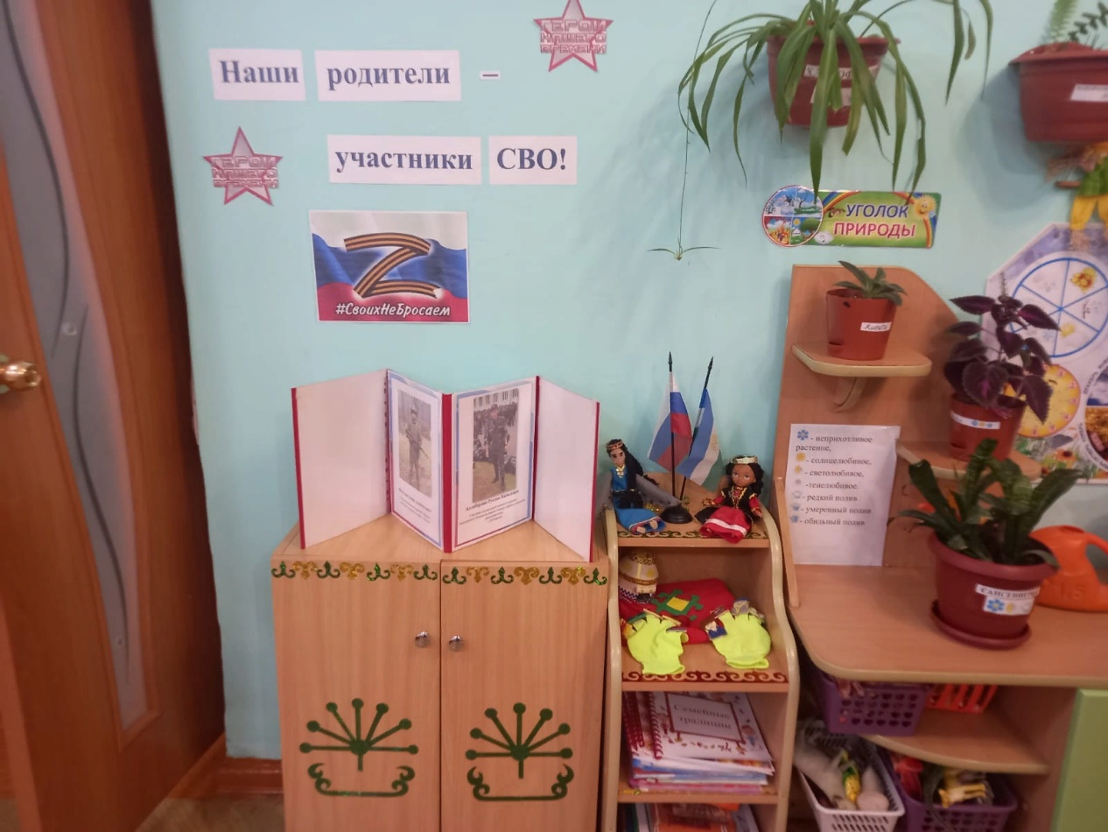
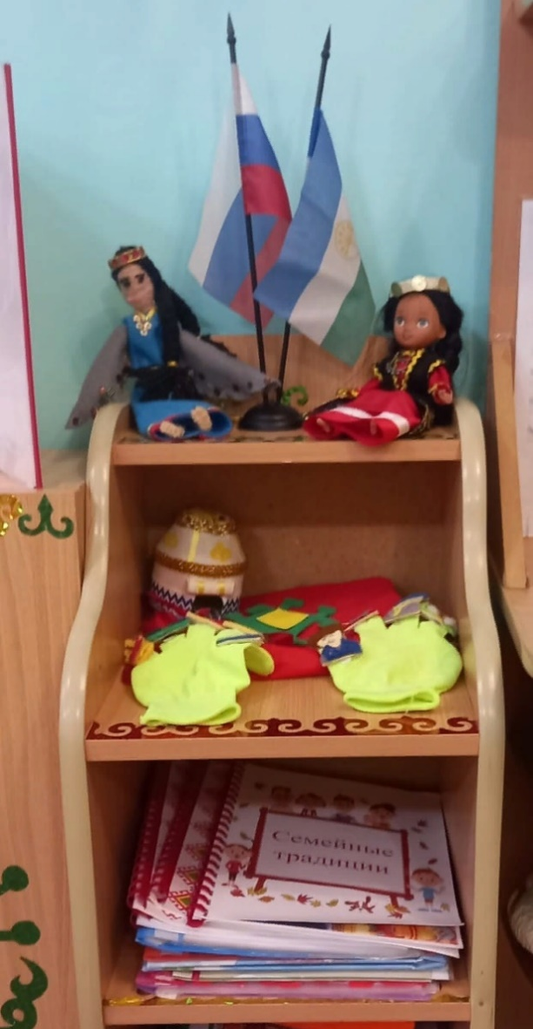

«Уголок познавательно - исследовательской деятельности»
Наименование
Развивающие задания «Занимательные опыты»
Набор прозрачных сосудов разной вместимости, мерные стаканы, ложки, воронки, сито, безмен, весы
Песочные часы, лупы, микроскоп, пробирки
Технические материалы (гайки, болты, вата, марля, шприцы без игл и др.)
Природный материал: шишки, ракушки, каштаны и др.
Сыпучие продукты: горох, манка, мука, соль и др.
Предметы из разных материалов: деревянные игрушки, палочки, пластмассовые пуговицы, крышки, веревочки, ленточки, вата, скрепки и др.)
Коллекция тканей и бумаг.
Мини-музей (тематика различна, например «камни», «чудеса из стекла» и др.);
Набор игрушек резиновых и пластмассовых для игр в воде;
Красители пищевые и непищевые (гуашь, акварельные краски и др.);
Семена бобов, фасоли, гороха;
Некоторые пищевые продукты (сахар, соль, крахмал, мука);
«Бросовый материал»: веревки, шнурки, тесьма, катушки деревянные, прищепки, пробки;
Плакаты правила работы с материалами, ТБ на рабочем месте;
Карточки-схемы проведения экспериментов (заполняется воспитателем ставится дата, опыт зарисовывается).
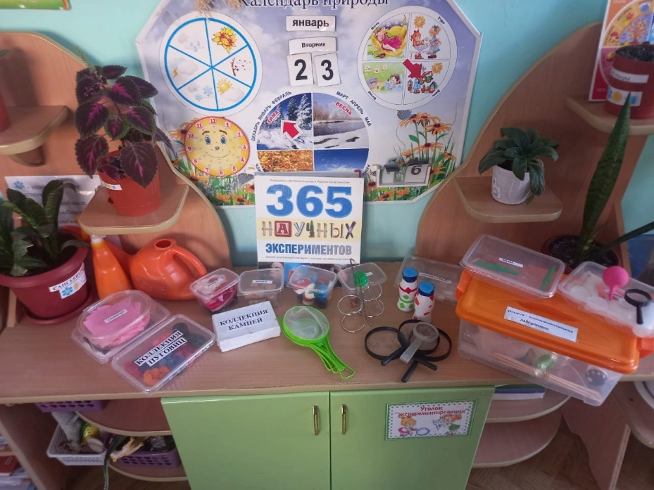

«Уголок природы»
Наименование
Растения, требующие разных способов ухода
Инструменты для ухода за растениями: лейка, тряпочка, палочка для рыхления
Календарь природы со сменными карточками чисел, дней недели, месяцев и бланков дневника наблюдений
Библиотека познавательной природоведческой литературы, энциклопедии
Иллюстрации с изображением признаков сезона
Наглядно-дидактический материал: «Природные и погодные явления», «Живая природа», «Живое-неживое», «Времена года» и др.
Альбомы: «Зима», «Осень», «Грибы», «Ягоды», «Насекомые» и др.
Развивающие карточки «Объекты природы», «Деревья», «Рыбы» и др.
Иллюстрации с изображением животных жарких стран и Севера, перелетных, зимующих, кочующих птиц
Природный материал
Иллюстрации наземной, воздушной, наземно-воздушной среды обитания и их представителей
Фигурки диких и домашних животных, птиц, насекомых, водоплавающих
Иллюстрации растений различных мест произрастания
Модель «Огород» для проращивания луковиц, крупных и мелких семян, цветочных растений.
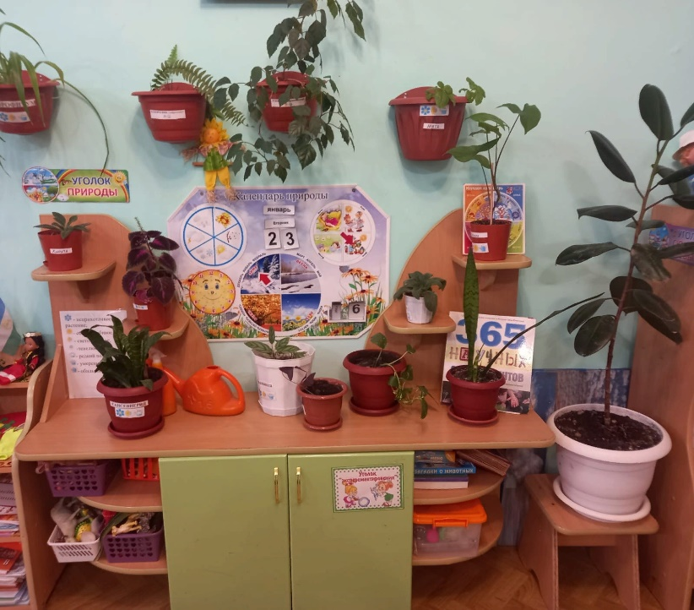

«Центр занимательной математики»
Наименование.
Дидактические игрушки и настольные игры, развивающие у детей умения:
- сравнивать предметы по различным признакам - размеру, форме, цвету, назначению и т.д.;
- группировать предметы на основе общих признаков (это - посуда, это – обувь, это - мебель; ленты одинаковой длины и одинакового цвета); составлять целое изображение из 6-8 частей («Игрушки», «Животные», «Цветы» и т.п.): лото (посуда, одежда, мебель, животные, растения); мозаика геометрическая;
- составлять ряды из одинаковых предметов по убыванию или возрастанию того или иного признака: объема, высоты, интенсивности цвета и т.д.;
- составлять простой план-схему с использованием разнообразных замещений реальных объектов: игры «Замри», «Волшебные картинки», «Придумай сам», «Где мама?» и др.;
Дидактические игры:
- игры для понимания символики, схематичности и условности («На что похоже?», «Дострой»);
- модели: числовая лесенка, ряд величин, спиралевидные модели на познание временных отношений;
- игры для освоения величинных, числовых, пространственно-временных отношений («Составь такой же узор»);
- игры с алгоритмами, включающие 3-5 элементов («Выращивание дерева») и т.п.
Развивающие игры: «Сложи узор», «Точки», «Уголки».
Трафареты, линейки и другие измерительные эталоны
Дидактические игры:
- игры для деления целого предмета на части и составление целого из частей («Дроби», «Составь круг»);
- игры с цифрами, монетами;
- игры для развития числовых представлений и умений количественно оценивать разные величины. («Сравни и подбери»);
- игры с алгоритмами («Вычислительные машины»);
- модели числовых и временных отношений («Числовая лесенка», «Дни недели»);
- календарь, модель календаря.
Развивающие игры:
- игры, развивающие психические процессы: шахматы, шашки, нарды, лото-бочонки и т.п.
- игра-пособие «Стосчет» Н.А. Зайцева, часы-конструктор, весы;
- блоки Дьенеша, игры Воскобовича и др. в соответствии с возрастными задачами.

Рабочие тетради
Природный и бросовый материал

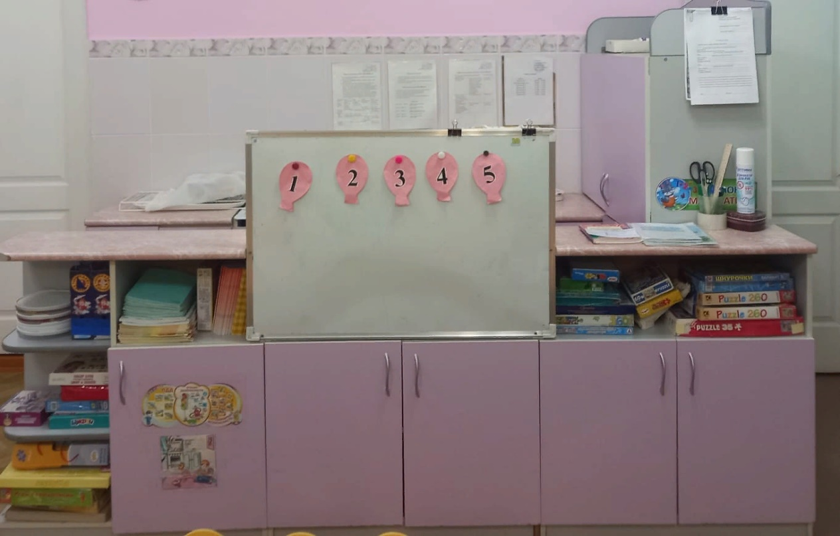

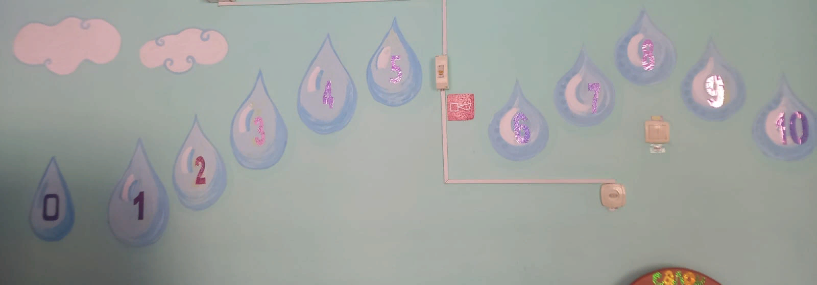

«Уголок творчества»
Наглядно-дидактическое пособие по народному искусству: «Хохлома», «Гжель», «Русский орнамент», «Башкирский орнамент» и др.
Материалы для рисования: восковые и цветные карандаши, бумага разных цветов, трафареты, кисти, подставка для кистей, салфетки из ткани, клеенки, палитры для красок, фломастеры, акварельные краски, непроливайки, гуашь и тд.
Материалы для нетрадиционного рисования: ватные палочки, губки, ватные тампоны, щётки, печатки, трубочки, зубная паста и др.
Материалы для лепки – тесто, пластилин.
Материалы для аппликации – ножницы, клей и тд.
Магнитная доска для демонстрации творческих работ детей «Наше творчество»
Альбомы для раскрашивания
Образцы декоративного рисования, схемы, алгоритмы рисования животных, людей и др.
Фоны разного цвета, размера и формы
Поздравительные открытки с простыми изображениями
Обрезки цветной бумаги, ткани, пуговицы, ленточки, бусины и др.- для самостоятельной творческой деятельности
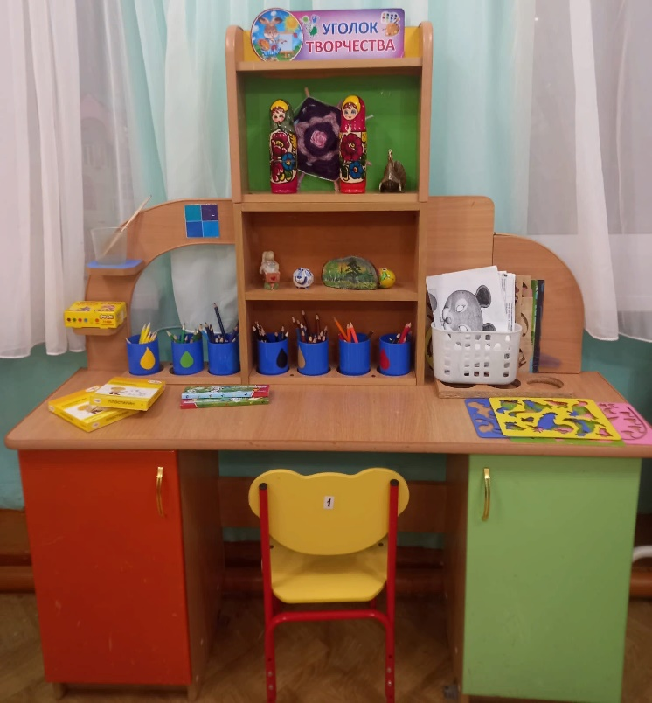

«Уголок физического развития»
Наименование
Оборудование для ходьбы и бега, тренировки равновесия:
- Массажные дорожки
- Мешочки с песком
Оборудование для прыжков:
- Скакалки
- Шнур короткий плетенный
Оборудование для катания, бросания, ловли:
- Мячи резиновые
- Обручи
- Шарики пластмассовые
Дуги, кегли, воротца
Горизонтальная мишень
Кольцеброс
Гантели
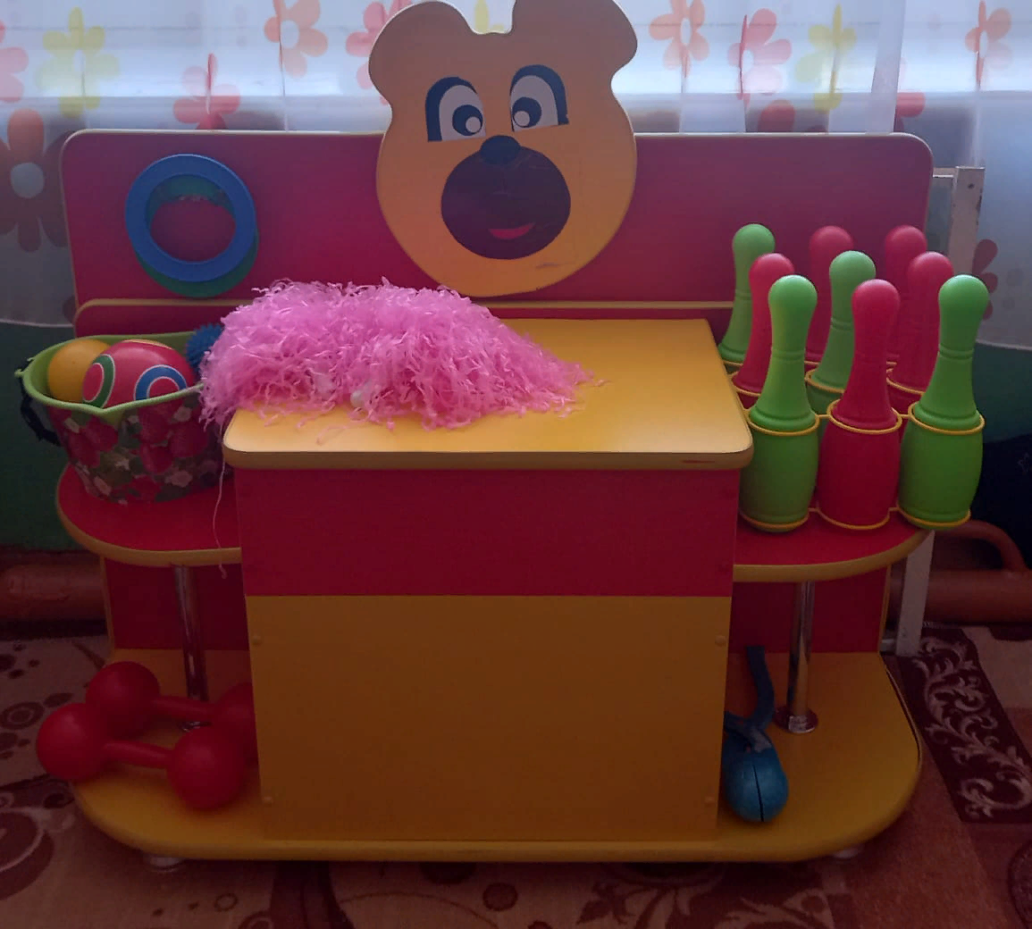

Методическая литература
Образовательная область «Познавательное развитие»

      - Дыбина О. В. Ознакомление с предметным и социальным окружением. Средняя группа (4-5 лет).МОЗАИКА - СИНТЕЗ, Москва 2016
      - Помораева И. А., Позина В. А. Формирование элементарных математических представлений. Средняя группа (4-5 лет) МОЗАИКА - СИНТЕЗ, Москва 2016
      - Куцакова Л.В. Программа «Конструирование и ручной труд в детском саду» Мозаика - Синтез, Москва 2016
      - Соломенникова О.А. Ознакомление с природой в детском саду. Средняя группа М.: Мозаика - Синтез, 2016

Образовательная область «Социально-коммуникативное развитие»

- Куцакова Л. В. Трудовое воспитание в детском саду. Для занятий с детьми 3-7 лет. МОЗАИКА - СИНТЕЗ, Москва 2016
- Стеркина Р.Б., Князева О.Л., Авдеева Н. Н. Программа здоровье сберегающего направления «Основы безопасности детей дошкольного возраста» Москва, Просвещение, 2016

Образовательная область «Речевое развитие»

- Гербова В. В. Развитие речи в детском саду. Средняя группа (4-5 лет) МОЗАИКА - СИНТЕЗ, Москва 2016

Образовательная область «Художественно-эстетическое развитие»

            - Куцакова Л. В.Конструирование из строительного материала. Средняя группа (4-5лет) МОЗАИКА - СИНТЕЗ, Москва 2016
            - Комарова Т.С. Изобразительная деятельность в детском саду. Средняя группа (4-5 лет) МОЗАИКА - СИНТЕЗ, Москва 2016

Хрестоматии:
Хрестоматия для чтения детям в детском саду и дома: 4-5 лет. МОЗАИКА - СИНТЕЗ, Москва 2016

Образовательная область «Физическое развитие»

- Пензулаева Л.Физическая культура для средней группы Издательство Мозайка – Синтез, Москва, 2016 г

